**Довгаленко Наталія Василівна**

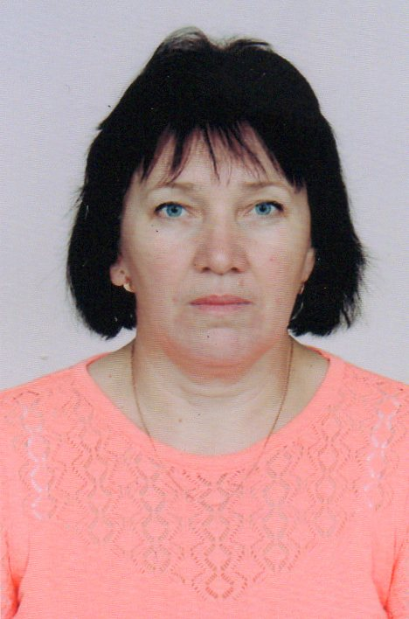

Народилася 9 лютого 1971 року в сім’ї робітників.

Батько: Козак Василь Григорович, мати : Мамоненко Марія Мусіївна.

В 1977 році пішла до першого класу Комишуваської восьмирічної школи, яку закінчила з відзнакою у 1996 році і вступила до Запорізького педагогічного училища № 1, яке успішно закінчила у 1990 році.

З 1990 по 2011 рік працювала вчителем початкових класів у Комишуваській дев’ятирічної школі. У 2011 році в зв’язку з реорганізацією закладу була переведена до Комишуваського будинку дитячої творчості на посаду керівника гуртка .

З 2017 року переведена на посаду заступника директора з навчально - методичної роботи.

Одружена,має двох доньок.

Чоловік: Довгаленко Володимир Олександрович, 1965 року народження.

Доньки : Довгаленко Альона Володимирівна, 1990 року народження.

Довгаленко Вікторія Володимирівна, 1994 року народження.

З 2002 по2010 роки, та в 2015 році обиралась депутатом Комишуваської селищної ради. Як депутат була членом опікунської ради та працювала в комісії з питань освіти молоді та спорту.